Назначение и область применения
Светильник светодиодный с эффектом «звёздное небо» (далее - светильник) предназначен для освещения жилых и офисных помещений и их декоративной подсветки.

Технические характеристики
Номинальное напряжение, В……………………………………………………...220
Потребляемая мощность, Вт
В режиме «звёздное небо», без освещения…………………………...…………….3
В режиме освещения, полная яркость (в зависимости от модели)………...100-200
Исполнение……………………………..……подвесной, потолочный (настенный)
Габаритные размеры, мм
Высота……………………………………………………………..……….…..……65
Диаметр (в зависимости от модели)..……………………………….980, 1420, 1870
Масса (нетто), кг (в зависимости от модели)……………………………….…..8-12

Комплект поставки
Светильник, шт…………………………………………………………………..…..1
Пульт ДУ светильником, шт.……………………………………………………….1
Комплект для монтажа светильника, шт…………….………………………..……1
Перчатки тканевые, пары..………………………………………………..…………2
Упаковка, шт………………………………………………………………………....1
Руководство пользователя (паспорт изделия), шт…………………..……..…….1

Указания мер безопасности
Все работы по монтажу светильника должны производиться при отключенной
сети электропитания

Правила транспортирования и хранения
Транспортирование светильников допускается в упаковке изготовителя любым видом крытого транспорта, обеспечивающим защиту от механических повреждений, загрязнения и попадания влаги.
Условия хранения светильников в части воздействия климатических факторов внешней среды по ГОСТ 15150-69.

Гарантийные обязательства
Гарантийный срок эксплуатации светильника – 2 года со дня продажи при соблюдении потребителем условий эксплуатации, хранения, транспортирования
и монтажа.

Дата продажи _____________________________________________________

Подпись продавца _________________________________________________

М.П.

Р у к о в о д с т в о п о л ь з о в а т е л я

Технический паспорт

Светильник светодиодный с эффектом «звёздное небо»

Модель – Светалион 187 (Светалион 98, Светалион 142)

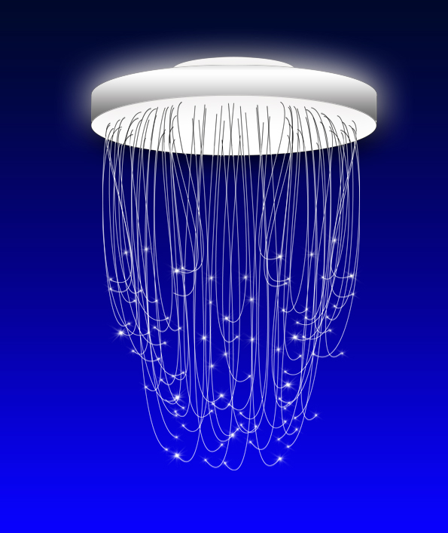

Производитель: ООО «Вид Неба», Москва, 105118, ул. Буракова, 6, стр.5

Сайт производителя – www.svetalion.ru

Москва
2014

Уважаемый покупатель!
Благодарим вас за выбор и покупку нашего светильника. Мы надеемся, что он оправдает ваши ожидания и прослужит вам долгое время.
В конструкции светильника используются высококачественные материалы и комплектующие – оптическое волокно Mitsubishi, светодиоды Nichia, натяжное полотно Clipso, блоки питания Mean Well

К преимуществам светодиодного освещения относятся:
- низкое энергопотребление – не более 10% от потребления при использовании ламп накаливания такой же яркости
- долгий срок службы светодиодов – до 100 000 часов
- высокий ресурс прочности – ударная и вибрационная устойчивость
- чистота и разнообразие цветов, направленность излучения
- регулируемая интенсивность
- низкое рабочее напряжение светодиодов
- экологическая и противопожарная безопасность
К недостаткам светодиодов можно отнести их более высокую стоимость по сравнению с другими источниками света.
Устройство светильника
Конструкция светильника защищена патентом РФ (RU 0139308)
Основой светильника является силовой алюминиевый каркас 1, выполняющий
функции теплорассеивающего элемента конструкции, на который установлена мощная светодиодная лента 2. Каркас обтянут светопрозрачным полотном 4 с установленными оптическими нитями 5. Контроллер 6 обеспечивает подсветку оптических нитей.
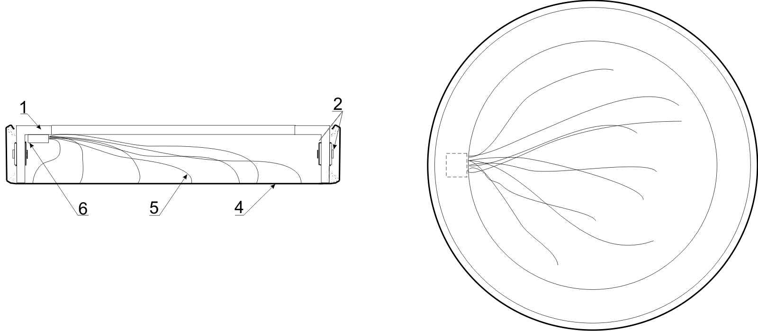

Внимание: Производитель оставляет за собой право вносить изменения в параметры и функции светильника без внесения изменений в данное руководство. Все изменения будут включаться в следующие издания руководства. Последнюю версию руководства можно скачать на сайте www.svetalion.ru

Монтаж светильника

Внимание: Упаковочную стрейч-пленку можно снять со светильника после его монтажа. Светильник следует держать за края, избегая давления на тканевую поверхность. Используйте тканевые перчатки из комплекта поставки для предотвращения загрязнения поверхности светильника. При загрязнении светильника смочите его поверхность теплой водой, нанесите пену моющего средства, смойте средство чистой водой.

Просверлите 2 отверстия в потолке или закладной площадке сверлом диаметром 6мм на глубину не менее 40мм, расстояние между центрами отверстий 1760мм
Средняя точка между этими отверстиями совпадет с центром светильника после монтажа.Установите в эти отверстия дюбели, вверните в эти дюбели саморезы (дюбели и саморезы поставляются вместе со светильником) Не вворачивайте саморезы до упора, оставьте между головкой самореза и потолком около 8мм
(см. чертеж) Подключите клеммы светильника к проводам сети электропитания.
Совместите отверстия на обратной стороне светильника с саморезами, аккуратно прижмите светильник к потолку(1) и поверните его против часовой стрелки до упора(2) для того, чтобы саморезы вошли в соответствующие прорези.
Убедитесь в том, что светильник надежно закреплен.
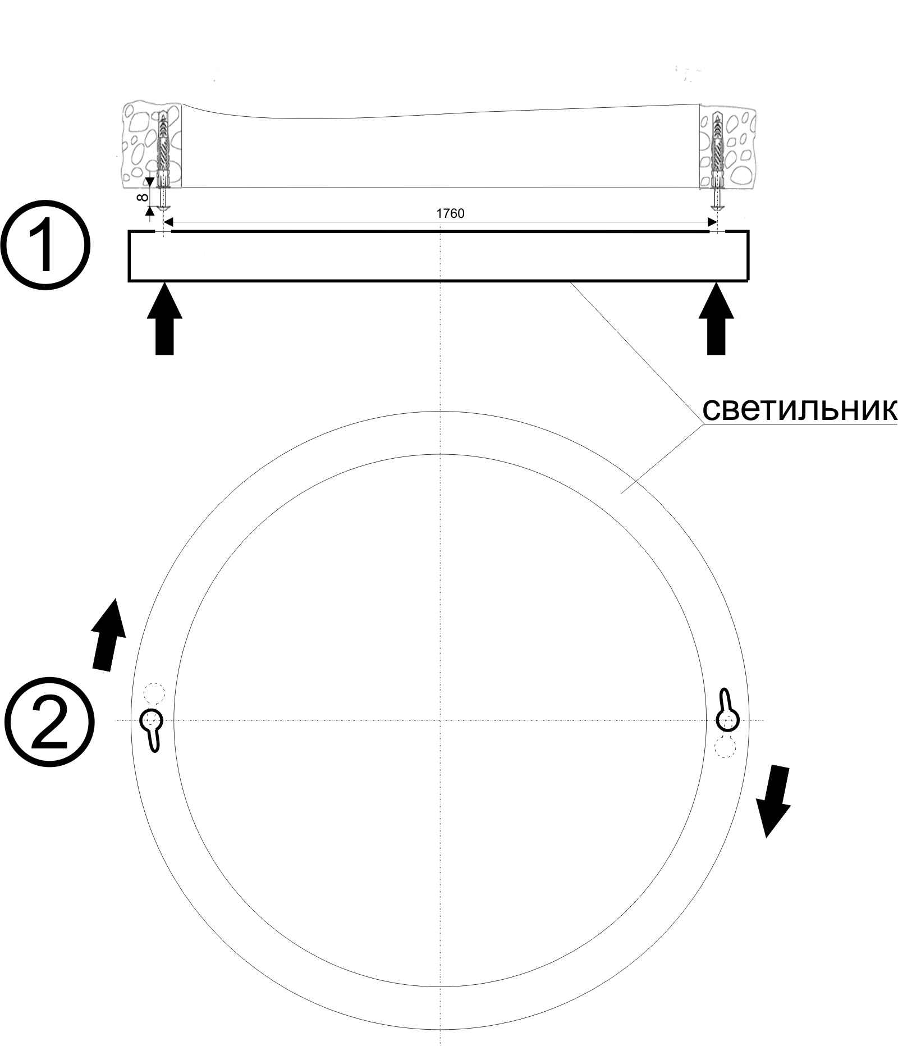
вид сверху

